NÚMERO 24/FEBRERO 2004

NIÑOS DE LA GUERRA
Boletín informativo de la Coalición para Acabar con la Utilización de Niños Soldados

EN ESTE NÚMERO…
¿POR QUÉ LOS ADOLESCENTES SE HACEN SOLDADOS VOLUNTARIAMENTE?
NOTICIAS SOBRE NIÑOS SOLDADOS
LLAMAMIENTO A LA ACCIÓN: CESE DE LAS EJECUCIONES DE NIÑOS SOLDADOS
VOCES DE JUVENTUD EN EL NORTE DE UGANDA
REPORTAJE ESPECIAL: ¿POR QUÉ LOS ADOLESCENTES SE UNEN A LAS FUERZAS Y GRUPOS ARMADOS? ENTREVISTA CON RACHEL BRETT
NOTICIAS DE INTERÉS DE LA COALICIÓN
EDITORIAL: EL NUEVO MENSAJE DE LA COALICIÓN SOBRE ADOLESCENTES
SOBRE El BOLETÍN NIÑOS DE LA GUERRA

¿POR QUÉ LOS ADOLESCENTES SE HACEN SOLDADOS VOLUNTARIAMENTE?

En muchos de los conflictos actuales, los adolescentes representan el grupo mayoritario de niños que combaten o están unidos a grupos y fuerzas armadas; sin embargo, con frecuencia, no tienen derecho a los programas de desmovilización para niños soldados puesto que se hacen adultos en las filas de los grupos armados, perdiendo así la oportunidad de rehabilitarse y reintegrarse en una comunidad en paz.
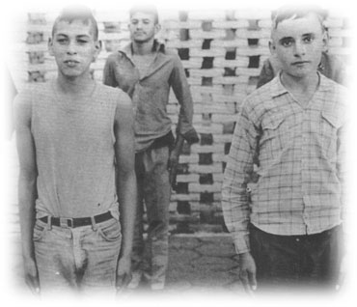
Las guerras de larga duración pueden destruir la mayor parte de la infraestructura social y económica de los países y aumentar el nivel de miseria de la población, provocando el reclutamiento voluntario de adolescentes. Cuanta mayor es el porcentaje del producto interior bruto que se emplea en la guerra, menos fondos públicos se invierten en educación y salud. Así, para un cada vez mayor número de adolescentes, no hay otra escuela que el campo de entrenamiento militar, y el único modo para ellos y sus familias de prosperar o estar seguros es unirse a grupos armados.

En el caso de las niñas adolescentes unidas a grupos armados, la desmovilización y reintegración resulta ser un problema aún mayor. En muchas situaciones, el porcentaje de niñas que integran los programas de desmovilización y reintegración es mínimo en comparación con los niños. Una razón de ello es que muchos comandantes militares no consideran a sus jóvenes “mujeres” como soldados, y, por tanto, no les permiten la desmovilización. Muchas niñas que han sido convertidas en “esposas” y madres pueden también suponer un estigma para sus comunidades de origen y no querer ser desmovilizadas ni reintegradas en sus comunidades.

En este boletín, dirigimos nuestra mirada a algunos de los factores que hacen que los adolescentes se integren en grupos y fuerzas armadas. Es esencial abordar dichos factores antes de que surja un conflicto armado con el objetivo de prevenir que los niños tomen parte en el mismo.
________________________________________________________

NOTICIAS SOBRE NIÑOS SOLDADOS

COSTA DE MARFIL:
LOS COMANDANTES AÚN NO ESTÁN PREPARADOS PARA COOPERAR
Los comandantes de los grupos armados de Costa de Marfil continúan ofreciendo información imprecisa sobre cómo muchos de los niños soldado han sido reclutados en sus filas desde que un golpe de estado fallido llevó a Costa de Marfil a una guerra civil en Septiembre del 2002 y dejó a las fuerzas rebeldes controlando el norte del país.
“Denos tiempo para identificar a los chicos antes de preguntar cuántos hay”, dijo Dely Gaspard, Comandante Militar del Movimiento Patriótico de la Costa de Marfil (MPCI).

UNICEF ha creado hasta el momento tres centros para niños desmovilizados y cuatro “centros abiertos”, pero querría facilitar la desmovilización de muchos más niños de los que lo están actualmente. Sin embargo, con la tensión en auemento y un proceso de paz que ha durado diez meses y que se ha caído por tierra, los comandantes rebeldes no están preparados para dejar que se marchen todos sus soldados menores de edad.
(Fuente IRIN, 12/12/2003).


Plaza Puerto Rubio, 28
28053 Madrid
Tel. 91 513 05 00
Fax: 91 552 32 72
www.savethechildren.es

Editor
Enrique Restoy (Secretariado Internacional de la Coalición para Acabar con la Utilización de Niños Soldados)

Responsable edición en español
Julio Alonso

Traductores
Rosa Mª Rodríguez, Gloria Yanguas
Ella King

Edita:
Save the Children

Imprime:
Reprografía Puerto Rubio

Dep. Legal:
M-41422-1997

ESTADOS UNIDOS:
JÓVENES ENTRE LOS PRESOS EN LA BAHÍA DE GUANTÁNAMO
El Día Internacional del Niño, Amnistía Internacional recordó al presidente de los Estados Unidos, George W. Bush, que todavía hay jóvenes detenidos en la base militar de Estados Unidos en Guantánamo. En abril de 2003 las autoridades estadounidenses revelaron que había niños de 13 años entre los extranjeros detenidos allí. Según Amnistía Internacional (AI), la detención e interrogatorio de niños sin representación en Guantánamo, además de ir en contra de las leyes y estándares internacionales que se aplican tanto a adultos como a niños, viola los principios de un amplio consenso internacional, que considera que la vulnerabilidad de los menores de 18 años requiere protección especial.

Estados Unidos ha ratificado el Protocolo Facultativo de la Convención sobre los Derechos del Niño sobre la participación de menores en conflictos armados. Si los jóvenes que se encuentran en Guantánamo están retenidos allí por haber participado en la lucha en Afganistán, tal y como el Pentágono sugirió, Estados Unidos tiene la obligación según el artículo 6 (3) del Protocolo Facultativo, de proporcionarles “toda la asistencia necesaria para su recuperación física y psicológica y su reintegración social”. Amnistía Internacional argumenta que: “la detención de niños en custodia militar prolongada en la Bahía de Guantánamo no permite cumplir con esta obligación”.
(Fuente: AI, 20/11/2003).

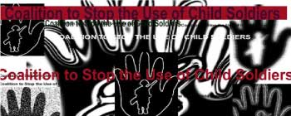

BURUNDI:
RATIFICACIÓN DEL PROTOCOLO FACULTATIVO EN DICIEMBRE
El programa actual de desmovilización de aproximadamente 3000 niños soldado presentes en las fuerzas armadas de Burundi reconoce que, incluso aunque todos los niños soldado fuesen desmovilizados, el reclutamiento de otros continuará tanto como dure la guerra. La componente de prevención del programa, por tanto, intenta alertar a la opinión pública del daño hecho cuando se utilizan niños para la guerra.

Otra idea clave del programa de prevención es la pretensión legal de que todas las partes del conflicto se atengan a las convenciones internacionales. Burundi ha ratificado tanto la Convención de Naciones Unidas sobre los Derechos del Niño en 1990 como la Carta Africana que prohíbe la utilización de niños menores de 18 años como niños soldados, pero no ha firmado aún el Protocolo Facultativo que prohíbe la participación de niños menores de 18 años en conflictos armados. El texto se ha enviado ahora a la Asamblea Nacional para su aprobación durante la sesión que tendrá lugar a finales de diciembre del 2003.
(Fuente IRIN, 12/12/2003).

SRI-LANKA:
LOS TIGRES TAMILES CONTINÚAN ALISTANDO NIÑOS
Según los controles de cese de hostilidades internacionales, los soldados de LOS Tigres Tamiles de Sri –Lanka continúan alistando niños soldados a pesar de sus promesas de no hacerlo. Los observadores informaron que habían recibido sólo en el mes de octubre, más de 80 denuncias de reclutamiento de niños. Ese fue el mismo mes en el que los Tigres Tamiles y Naciones Unidas abrieron un centro de rehabilitación para antiguos niños soldado. No está claro cómo muchos de los padres cuyos hijos son captados llegan a denunciarlo, así que el reclutamiento de menores de edad podría ser mucho más elevado de lo que se considera actualmente.

El personal de UNICEF informó de que el centro de tránsito que ellos habían financiado en el territorio controlado por los Tigres no había recibido ningún niño nuevo desde que se abrió a principios de octubre con aproximadamente 40 niños. Se esperaba que el centro pudiera acoger hasta 150 niños en un plazo no superior a los tres meses.

(Fuente Noticias de la BBC, 10/12/2003).

GRANDES LAGOS:
REPATRIACIÓN DE NIÑOS SOLDADOS EXTRANJEROS
Cientos de soldados extranjeros y sus familias de la República Democrática del Congo (DRC) fueron procesados para una repatriación voluntaria, según Vital Kamerhe, el portavoz del gobierno de DRC.

El segundo en el cargo del Departamento de Desarme, Desmovilización y Reintegración de la Misión de Naciones Unidas en la DRC, Col Jean-Pierre Boutroy, afirmó que la mayoría de los rebeldes procedían de Uganda, pero también había de Burundi, Ruanda y Sudán, miembros de la denominada Sierra Battalion. Entre los ruandeses había miembros de los Interahamwe, milicias Hutu. Comunicó que el grupo (formado por 361 soldados, 137 mujeres y 246 niños) llegó a Kikwit, 400 km al sureste de Kinshasa en barco. Venían de Ilebo, Provincia Occidental de Kasai donde habían estado luchando durante cuatro años.

"Esta gente ha venido con sus armas, familias y ganado. Se les admitió en la Base Militar de Kitona, en la Provincia del Bajo Congo, donde fueron desarmados y desmovilizados”, añadió.
(Source: IRIN 21/11/2003).

FALLECE AHMADOU KOUROUMA
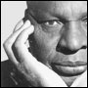
El escritor de Costa de Marfil, falleció en Lyon el 11 de Diciembre de 2003. Kourouma fue el autor de “Allah n’est pas obligé” (Dios no está obligado), una novela convincente sobre un niño soldado en las guerras de África Occidental que contribuyó enormemente a aumentar la conciencia sobre la situación de miles de niños en esa zona del planeta. Descanse en paz. (Fuente: RFI, 17/12/2003)

___________________________________________________________________________

LLAMAMIENTO A LA ACCIÓN:

NO A LA EJECUCIÓN DE NIÑOS SOLDADOS

La imposición de la pena de muerte a menores que hayan cometido un delito –personas que no han cumplido los 18 años en el momento del delito- está prohibida en virtud del derecho internacional de derechos humanos. A pesar de ello, algunos países todavía condenan a muerte y ejecutan a menores. En Sudán, Colombia o la República Democrática del Congo, gobiernos y grupos armados sentencian a muerte y ejecutan a niños soldado por delitos cometidos cuando eran forzados a actuar como combatientes.

Una violación de la ley internacional de los derechos humanos y del derecho internacional humanitario

El Derecho internacional de derechos humanos prohíbe de manera explícita la imposición de la pena de muerte a menores. El Pacto Internacional de Derechos Civiles y Políticos (PIDCP) establece que “no se aplicará la pena de muerte en delitos cometidos por personas menores de 18 años”(I). El cuerpo jurídico específico del menor también protege a niños y niñas de la pena capital. La Convención sobre los Derechos del Niño (CDN) estipula que: “no se impondrá la pena capital ni la de cadena perpetua sin posibilidad de excarcelación en los casos de delitos cometidos por menores de 18 años de edad”(II)

El Derecho internacional humanitario, el cuerpo de leyes internacionales que regula el comportamiento de las partes en los conflictos armados, también prohíbe la imposición de la pena de muerte a menores, incluidos aquellos que han participado en un conflicto como combatientes. El Primer Protocolo Adicional a los Convenios de Ginebra, relativo a la protección de las víctimas de conflictos internacionales, establece que “no se ejecutará la pena de muerte, impuesta por una infracción cometida en relación con el conflicto armado, a personas, que en el momento de la infracción, fuesen menores de dieciocho años”(III).

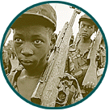
La República Democrática del Congo (RDC) es Estado Parte del PIDCP y del CDN. En enero del 2000, un niño soldado de 14 años, llamado Kasongo, fue ejecutado 30 minutos después de ser juzgado en un tribunal especial de orden militar por las Fuerzas Armadas Congolesas (FAC). Este tipo de tribunales especiales fueron suprimidos en abril de 2003. Representantes del gobierno congolés aseguraron ante el Comité de los Derechos del Niño de la ONU que otros menores sentenciados a muerte habían sido perdonados. La ejecución de Kasongo, sin embargo, no fue mencionada. El Comité hizo un llamamiento urgente al país para que “garantizara el cumplimiento del artículo 37(a) de la Convención de los Derechos del Niño y para que ningún menor de 18 años fuera sentenciado a la pena capital”.

La abolición de los tribunales de orden militar ha disminuido el riesgo de ejecuciones, pero existen alegaciones de que las ejecuciones extrajudiciales de niños soldado, llevadas a cabo por las Fuerzas Armadas Congolesas y otros grupos armados de la oposición, todavía persisten.

Sudán es Estado Parte del PIDCP y del CDN. En este país, los niños también han sido, junto con otros grupos de población, sentenciados a muerte por tribunales especiales. En abril del 2003, un tribunal de este tipo sentenció en Darfur a un joven de 15 años por participar, como miembro de un grupo nómada armado, en un asalto a la aldea de South Darfur.(IV) Los procedimientos judiciales llevados a cabo por este tribunal distan mucho de cumplir con las normas internacionales que garantizan un proceso justo y con los estándares internacionales de justicia juvenil. Este caso ha sido recurrido.

EL DERECHO INTERNACIONAL TAMBIÉN VINCULA A LOS ACTORES NO GUBERNAMENTALES

Si bien únicamente los estados pueden llegar a ser Parte de los tratados internacionales, los actores no gubernamentales también deben cumplir el Segundo Protocolo Adicional de la Convención de Ginebra, relativo a la protección de las víctimas de conflictos armados sin carácter internacional. El Segundo Protocolo establece que “No se dictará pena de muerte contra las personas que tuvieran menos de 18 años de edad en el momento de la infracción”(v). Esta disposición sólo adquiere sentido cuando vincula del mismo modo a actores gubernamentales y no gubernamentales, ya que, por definición, un conflicto interno implica, como mínimo, a un actor no gubernamental, de otro modo, el conflicto deviene internacional. (vi)

En Colombia, La Fuerzas Armadas Revolucionarias de Colombia (FARC) ejecutan sumariamente a menores tras celebrar “consejos de guerra” en los cuales, los miembros de la tropa deciden si el acusado debe ser ejecutado, o si se le debe aplicar un castigo menor. Soldados adolescentes de las FARC confiesan haber sido obligados a ejecutar a sus compañeros después un “consejo de guerra”. Angela, una niña de 12 años, contó en su testimonio a HRW -Human Rights Watch- que fue forzada a asesinar a una compañera acusada de “despistarse” . Según su testimonio “el comandante me dijo que no importaba que fuese mi amiga, había cometido un error y teníamos que matarla. Cerré los ojos y disparé, pero fallé…así que disparé de nuevo. Después tuve que enterrarla y cubrirla de tierra”(vii)

En RDC, los niños soldado son víctimas de ejecuciones llevadas a cabo por grupos armados. Un niño soldado de Masisi fue arrestado en Uvira (South Kivi) por soldados del grupo armado RDC/Goma el 25 de mayo del 2003 y acusado como presunto autor de la muerte de un soldado la noche anterior. Fue juzgado y ejecutado públicamente el mismo día. (VIII). El RDC/Goma cuenta actualmente con representantes en el gobierno de transición del país y el grupo sigue el proceso para integrarse a las Fuerzas Armadas congolesas. (FAC)

ACTÚA

Enviando mensajes a los gobiernos de Sudán, República Democrática del Congo y a las FARC (podéis encontrar textos en español para las FARC y en francés para el Gobierno del Congo en la página web del CSC)

---------------------------------------------------------------------------------------------------------

I.. Artículo 6 (5) del Pacto Internacional de Derechos Civiles y Políticos
II.. Artículo 37(A) de la Convención de los Derechos del Niño
III.. Artículo 77(5) del Primer Protocolo Adicional a los Convenios de Ginebra, 12 de agosto de 1949, relativo a la protección de las víctimas de conflictos internacionales
IV. Amnistía Internacional. Llamamiento Urgente 117/03. Pena de Muerte/ Juicio sin garantías. Indice: AFR 54/029/2003
V. Artículo 6 (4) del Segundo Protocolo Adicional a los Convenios de Ginebra, relativo a la protección de víctimas de conflictos internacionales.
VI. Ver el informe del Tribunal Internacional de Justicia de 1986 “Caso sobre actividades militares y paramilitares contra Nicaragua”. Informes ICJ, 1986, párrafos 219ff y 256) en los que el Tribunal considera si las acciones de la Contra, como actor no gubernamental, se acogen al derecho humanitario internacional, al que pertenecen la Convención de Ginebra y los Protocolos adicionales.
VII. Ver el informe elaborado por Human Rights Watch “Aprenderás a no Llorar. Niños combatientes en Colombia”. Septiembre 2003
VIII. Información aportada por Amnistía Internacional. Agosto 2003.

Al Gobierno de Sudán y RDC:

Att: M. Joseph Kabila
Presidente de la República
Presidencia de la República
Kinshasa-Ngaliema
República Democrática del Congo

Att: Lt. Gen. Omar Hassan Ahmad El-Bashier
Presidente
Presidencia de la República
Khartoum
Sudán

Sr. Presidente,

Le escribo para transmitirle mi preocupación ante la información de que su país ha ejecutado o impuesto la pena de muerte a menores que habían cometido un delito, incluidos niños soldado, lo que contraviene la ley internacional de derechos humanos y el derecho humanitario internacional. Por ello, insto a su Gobierno a:

Acabar con las ejecuciones de menores que hayan cometido un delito, incluidos los niños soldados;

Conmutar cualquier sentencia de muerte en vigor contra menores que hayan cometido un delito, incluidos los niños soldados;

Prohibir por ley la aplicación de la pena de muerte a menores delincuentes. Todos los códigos civiles y militares que permitan el uso de la pena capital contra menores delincuentes deben reformarse para prohibir la imposición de este castigo a cualquier menor, incluidos los niños soldado;

Dar órdenes tajantes a las Fuerzas Armadas para que detengan inmediatamente la ejecución de niños soldados sea cual sea el crimen del que se les acusa. Los niños soldados sospechosos de haber cometido un crimen deben ser sometidos a un juicio justo y en ningún caso se les debe castigar con la muerte;

Por último, acabar con el uso de la pena de muerte como castigo, ya que es una violación del derecho a la vida;

Atentamente,

Nombre….
Organización….

A las Fuerzas Armadas Revolucionarias de Colombia (FARC)

Att. Pleno del Estado Mayor de las FARC

Estimados Señores,

Les escribo para transmitirles mi preocupación ante las informaciones de que la FARC ejecuta a niños y jóvenes menores de 18 años, contraviniendo el derecho internacional humanitario que protege a los menores involucrados en conflictos armados;

Insto de manera urgente a su grupo a:

Acabar con todas las ejecuciones de menores vinculados a su grupo armado

Dar órdenes tajantes a sus comandantes para que detengan de manera inmediata la ejecución de menores, sea cual sea la infracción que presuntamente hayan cometido;

Tomar todos los pasos necesarios para acabar con las ejecuciones como modo de castigo, ya que son una violación del derecho a la vida;

Anunciar públicamente el compromiso del grupo de acabar con las ejecuciones de menores;

Atentamente,

Nombre….
Dirección de correo electrónico….
Organización….



TEMA CENTRAL

¿POR QUÉ LOS ADOLESCENTES SE UNEN A GRUPOS DE FUERZAS ARMADAS?

Entrevista con Rachel Brett, coautora de "Jóvenes soldados: por qué eligen luchar"

Rachel Brett, representante (Derechos Humanos y Refugiados) en la Oficina en Ginebra de la Sociedad de Amigos –Quaker- para Naciones Unidas y miembro del comité de dirección de la Comisión CSC, es una reconocida experta en el campo del reclutamiento de chicos y chicas menores de edad. Junto a Irma Specht, de la Organización Internacional del Trabajo, Rachel ha dirigido recientemente un estudio sobre los factores que llevan a los adolescentes a optar por el reclutamiento voluntario. "Jóvenes soldados: por qué eligen luchar" será publicado en mayo de 2004. Brett responde aquí a nuestras preguntas sobre su nuevo libro:

CSC: Rachel, los adolescentes son generalmente considerados el grupo menos vulnerable entre los "niños soldado" al ser, supuestamente, capaces de decidir por ellos mismos si desean incorporarse o no a un grupo armado. Para muchas personas, los adolescentes no son prioritarios cuando se aborda la problemática de los niños soldado. ¿Qué le llevó a pensar que en estos momentos era necesario realizar un estudio sobre el reclutamiento voluntario de adolescentes?

RB: Precisamente por las razones que usted expone: tendemos a centrarnos en los niños secuestrados, particularmente en los más pequeños. Está claro que frenar los secuestros y desmovilizar a estos chicos es importante. Sin embargo, la mayoría de los "niños soldado" son adolescentes y muchos de ellos no son secuestrados. En segundo lugar, los esfuerzos por desmovilizar a los "niños soldado" no serán efectivos si sólo nos concentramos en sacarles de los grupos o fuerzas armadas sin ocuparnos de las razones por las que se han unido a ellos. Necesitamos conocer de boca de los propios chicos las razones que los han llevado al alistamiento. Si logramos entender y estudiar estas razones, seremos capaces de diseñar planes de desmovilización y reintegración mucho más efectivos a largo plazo, así como de encontrar caminos para eliminar o reducir el alistamiento. Por último, los adolescentes se encuentran en una fase particularmente crucial de su desarrollo: es cierto que tienen una mayor capacidad que los pequeños para pensar y actuar de manera independiente, pero todavía son muy vulnerables, a nivel físico, mental y emocional. La mejor prueba de ello la tenemos en el alto índice de suicidios al que tiende el grupo adolescente.

CSC: Usted argumenta que no existe un único factor que pueda explicar por qué un adolescente se une a un grupo armado, y apunta a la propia guerra como el factor fundamental. ¿Qué otros factores considera cruciales tras haber elaborado este estudio? ¿Le ha sorprendió algún caso en particular?

RB: Otros factores cruciales son la pobreza, la educación (o la falta de ella), el trabajo (falta de alternativas viables) y la familia. Encontré algunas sorpresas, aunque mirando atrás me doy cuenta de que eran aspectos obvios. La mayor sorpresa fue descubrir lo decisivo que es el rol familiar. Estudios anteriores -como el de Graça Machel sobre el impacto de la guerra en los niños- demostraban la vulnerabilidad al reclutamiento de los jóvenes sin familia -temporal o permanentemente. El estudio mostraba que muchos adolescentes escapaban de lo que consideraban una situación doméstica de abuso o explotación. La correlación era particularmente fuerte entre las chicas, pero también era un factor importante entre los chicos. Por otro lado, las familias, en ocasiones, animan a sus hijos a alistarse, sea de forma directa o indirecta. Las familias de militares -tanto de fuerzas regulares del gobierno como de grupos armados- a veces dan por hecho el alistamiento de sus hijos, pero a veces son los niños quienes asumen esta expectativa sin que haya una presión real por parte de la familia. En ocasiones, los niños sienten que la familia o la sociedad les presiona para luchar y temen que no cumplir con esta expectativa pueda afectar negativamente a su familia o, en concreto, al padre. Por otro lado, algunas chicas de familia militar quieren alistarse para demostrar igualdad frente a sus hermanos. En todo caso, los antecedentes y el entorno familiar pueden hacer que una persona que no sabe qué hacer con su vida, o que tenga problemas en el colegio, considere su alistamiento en las fuerzas armadas, una opción que se presentará como algo menos posible o deseable entre aquéllos que no han tenido un entorno familiar militar.

CSC: ¿Por qué piensa que el papel de la familia ha sido infravalorado como un factor en el reclutamiento voluntario de adolescentes? ¿Y cómo lo compara con factores aparentemente contradictorios como la ausencia de familia o la desmembración de esta a causa de la guerra?

RB: Creo que la principal razón por la que el rol de la familia –más que su simple ausencia- ha sido infravalorado se debe a la tendencia general de los observadores a establecer desde fuera las causas que llevan a estos jóvenes al alistamiento. Esta circunstancia hace que se analicen los factores externos en lugar de preguntar directamente a los propios niños y jóvenes. Desde fuera es fácil determinar si estos jóvenes tenían familia, si fueron separados de ellas, o si vivían en la pobreza. Este enfoque permite concretar los factores externos que hacen de estos chicos, jóvenes vulnerables al reclutamiento. Lo que no se puede apreciar usando este método es cómo se sienten los propios chicos, cómo valoran ellos los diferentes factores y cómo explican lo que realmente les condujo a tomar esa decisión. Esto también explicaría por qué el papel de los amigos ha sido mejor documentado, por la posibilidad de comprobar si un chaval se ha alistado solo, o con un amigo, o grupo de amigos, o con otro miembro de su familia. No obstante, sería difícil establecer la dinámica interna de una familia – el problema del abuso físico o sexual, los sentimientos de soledad, humillación, marginación o explotación- sin una entrevista a fondo en la que el entrevistado se sintiera cómodo y estuviera dispuesto a revelar una información tan personal.

CSC: Algunos factores que contribuyen al reclutamiento existen mucho antes de que un conflicto estalle, como la pobreza, la violencia doméstica o la discriminación en educación. ¿Hay un mensaje subyacente para los países que no están en guerra ahora pero que podrían estar abonando el terreno al futuro reclutamiento de adolescentes? ¿Cuáles son los indicadores para plantear una adecuada prevención del reclutamiento?

RB: Sí, hay un mensaje para aquéllos que no están en guerra, así como para aquéllos que salen de un conflicto armado y no quieren que la situación se repita. Las lecciones del estudio son bastante obvias pero difíciles de poner en práctica. Es poco probable que los adolescentes se impliquen en un conflicto cuando (1) se encuentran en un hogar feliz, estable y de apoyo, y que no está tan empobrecido como para que los chicos no puedan ir a la escuela o tengan que abandonarla para trabajar para conseguir ingresos u ocuparse de tareas domésticas para que sus padres acudan a trabajar (2); cuando van a la escuela y reciben educación que consideran interesante y relevante para su futuro laboral, y lo hacen en un entorno donde no reciben humillaciones o abusos de profesores o de otros alumnos; y (3) son capaces de ganarse la vida sin tener que pensar en alistarse al ejército o a un grupo armado. Esto no debe entenderse sólo como algo positivo para los niños y los jóvenes sino también como un factor positivo para la construcción de la paz, porque significa que habrían mucha menos gente influenciable a la llamada de las facciones armadas. Esto por supuesto puede aplicarse también a las bandas urbanas juveniles.

CSC: Los civiles se encuentran inmersos en numerosos problemas que agravan los factores de reclutamiento, como la depresión económica, la presión familiar y social y los desplazamientos de población. ¿Cree que el reclutamiento voluntario de adolescentes aumentará de manera inevitable en un futuro cercano?

RB: No creo que ello sea inevitable. De hecho, lo que es sorprendente, dadas las circunstancias, es el bajo número de niños y adolescentes involucrados, muchos menos de los que podrían ser. En primer lugar, si se frenara el deliberado reclutamiento o promoción del alistamiento y se llevara ante los tribunales nacionales o internacionales a aquéllos que lo practican, el número de reclutados descendería significativamente. Actualmente, nadie cree realmente que le vayan a castigar por reclutar o utilizar a niños en conflictos armados. En segundo lugar, no todos los chicos, ni siquiera en las circunstancias de mayor riesgo o vulnerabilidad identificadas en el estudio (niños pobres, que viven en una zona en guerra, que no van al colegio o trabajan, que no tienen familia o tienen una que abusa de ellos), se unen a la guerra. Por tanto, cualquier iniciativa que se ponga en marcha para reconducir alguno o todos estos factores también reducirá las incorporaciones. Lo esencial es estudiar la situación desde el punto de vista de los chicos y a partir de ahí dotarles de mejores alternativas, viables y que garanticen apoyo.

CSC: Usted comparte la defensa que hace el Coalición legal-18 años' (la prohibición de cualquier tipo de reclutamiento y utilización de menores de 18 años como soldados por fuerzas o grupos armado, tanto en casos de paz como de guerra). A la vista de sus investigaciones en este libro, ¿cuál es la mejor manera de defender el principio legal-18 años?

RB: Dos grandes cambios, no sólo legalmente sino también entre la opinión pública, han tenido lugar en los últimos años. Estos han sido el acuerdo de que ningún menor de 18 años puede ser forzado a unirse a una fuerza o grupo armado (incluidas las fuerzas armadas gubernamentales) y que ningún menor de 18 años debe ser enviado al frente. Cuesta creer que hace sólo unos pocos años muchos gobiernos mantenían que no había nada malo en enviar a luchar a menores de 18 años. El único punto de discusión a nivel legal que queda en la actualidad es si los gobiernos deberían admitir (y promocionar) a jóvenes de entre 16 y 18 años como voluntarios en sus ejércitos. El debate sobre el relativismo cultural en este contexto está muy trillado, ya que han sido predominantemente países "desarrollados" como Reino Unido, Estados Unidos, Canadá, Australia, Nueva Zelanda y Holanda (así como las antiguas colonias británicas en el sudeste asiático) los que defendían que debían estar autorizados a reclutar a jóvenes de entre 16 y 18 años, y tampoco encontraban razones para no enviarlos al frente. El problema en muchos países en vías de desarrollo es el de establecer la edad de los jóvenes, dada la ausencia de registros de nacimientos y el hecho de que la transición de la infancia a la edad adulta puede no estar marcada tanto por los años del calendario como por otros factores.

Lo que este estudio mostró es que muchos de los que se definían a sí mismos como voluntarios, en realidad no lo eran. Por ejemplo, ver cómo disparan a un amigo por no hacerse voluntario plantea grandes dudas sobre cuán voluntaria fue en realidad la decisión del entrevistado a la hora de alistarse. Muchos de quienes se enrolaron voluntariamente decidieron abandonar más adelante pero no se les permitió. ¿Es el voluntariado una elección irrevocable o, tras descubrir la realidad, puede uno optar por abandonar? Muchos jóvenes fueron simplemente arrastrados cuando la guerra barrió sus pueblos o aldeas y ni siquiera tuvieron la opción de elegir libremente si querían o no enrolarse. Muchos se arrepienten de su compromiso, sea porque se encuentran atrapados en una situación de la que se ven incapaces de salir, o por la experiencia vivida, o por la situación que viven en ese momento, o por lo que han dejado atrás (el sentimiento de los años desperdiciados).

Es importante recordar que la prohibición del ‘principio legal 18 años’ está dirigida a quienes reclutan y no a los jóvenes reclutados. Por ello, no juzgo a esos niños y jóvenes que se alistaron, en particular a aquéllos que lo hicieron porque no veían otra opción o porque les pareció la mejor elección en las circunstancias en las que se encontraban. La chica que, por ejemplo, cree que podrá protegerse mejor de las violaciones si empuña un arma, en lugar de quedarse en casa sola, o el chico que pretende proteger y cuidar a sus hermanos cuando sus padres han sido asesinados. Además, a la hora de diseñar programas y políticas de desmovilización y reintegración, es vital tener en cuenta los factores que llevaron a estos niños y jóvenes a tomar el camino que tomaron. Generalmente buscaban hacerse cargo de sus propias vidas, y a menudo así lo hicieron, demostrar valor, responsabilidad y compromiso en unas circunstancias a las que ningún menor debería enfrentarse. Debemos apoyarles, animarles y permitir que tomen decisiones sobre su futuro en tiempos de paz, en lugar de asumir que son objetos sobre los que podemos decidir sin consulta previa.

CSC: Ha estudiado en profundidad la situación de las "chicas soldado" y su problemática específica analizando su participación en el conflicto. ¿Cuáles son los factores principales que se deben tener en cuenta en relación a las chicas adolescentes que entran como voluntarias en un grupo o fuerza armada? ¿Cómo es su proceso de desmovilización y reintegración en comparación con el de los chicos?

RB: En el libro basado en el estudio existe un capítulo sobre ello que aporta material adicional sobre el tema de las "chicas soldados". Una de las principales conclusiones es que las chicas normalmente escapan de situaciones de violencia doméstica, explotación o abuso sexual. Algunas encuentran refugio y aliento en los grupos o fuerzas armadas. Otras siguen siendo víctimas de la explotación. Sea como sea, cuando son desmovilizadas se ven "reintegradas" a una sociedad que mantiene sus actitudes hacia la mujer y su rol social, una sociedad que no ha reducido las probabilidades de que vuelvan a ser objeto de abuso y explotación. Además, muchas jóvenes son excluidas de los procesos de desmovilización porque no son consideradas "soldados verdaderos" sino seguidoras, esposas o esclavas sexuales, a pesar de que todas aquéllas a las que entrevistamos habían participado en combates.

VOCES DE JUVENTUD EN EL NORTE DE UGANDA:

UNIENDO ESFUERZOS PARA UN FUTURO MEJOR

Por Ann Lorschiedter

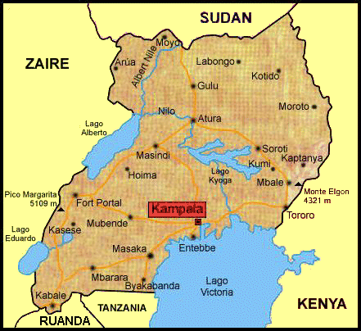
La prolongada guerra en el norte de Uganda es una guerra contra civiles, que afecta especialmente a los niños y jóvenes que viven bajo la amenaza de ser raptados por el LRA (Ejército de Resistencia del Señor), grupo armado que lucha contra el Gobierno de Uganda desde finales de los años 80. Más de 20.000 menores han sido secuestrados, muchos de ellos continúan retenidos y son obligados a saquear aldeas, secuestrar y matar civiles o a ser testigos de estos crímenes. La población de los tres distritos de Acholiland ha tenido que ser trasladada a diversos campos para desplazados (IDP). Unos 850.000 Acholi viven en estos espacios en condiciones penosas, sin comida, agua potable, educación o servicios médicos, en una época marcada por la decadencia de los valores morales tradicionales y la alarmante propagación del SIDA .

El siguiente caso ilustra cómo los jóvenes de Uganda desarrollan sus propios mecanismos para hacer frente a esta terrible situación, cómo van perdiendo la fe de manera progresiva ante esta interminable e inhumana guerra y cómo algunos de ellos se agrupan para trabajar juntos por un futuro mejor.

“Dios puede hacerte rico”

El grupo juvenil “Rubanga longo” -Dios puede hacerte rico- de Kitgum fue creado en abril del 2003 por jóvenes que habían sido secuestrados.

Uno de sus miembros, Joseph, explica que cuando decidieron formar el grupo no dejaban de pensar en cuánto habían sufrido durante el cautiverio y cómo Dios les había llevado de vuelta a casa. Devolviéndoles la vida, Dios les había hecho ricos.

“Yo, personalmente, creo que cuando las personas son jóvenes, otros pueden abusar de ellos. Mi desgracia es que me implicaron en guerras. Si en vez de conocer guerras hubiera podido conocer y aprender otras cosas podría utilizar ahora mis conocimientos y mi experiencia. Sería hoy ingeniero o médico u otra cosa útil para mi sociedad y para mi mismo. “ (Javad, un antiguo niño soldado de Afghanistan)

Los miembros se eligieron entre un grupo de jóvenes que regresaron de Sudán en 2001 tras años de cautiverio en el seno del LRA. Escaparon, llegaron a Khartoum y desde allí UNICEF los trasladó en avión hasta Kitgum. Pero una vez de vuelta no tenían nada que hacer- tan sólo enfrentarse a nuevos problemas- y decidieron crear un grupo para apoyarse los unos a los otros. No pensaron en el dinero, ya que según su presidente, Innocent, el dinero únicamente separa a las personas. El objetivo principal era el de encontrar formas de sobrevivir. Cada miembro paga unos 12 dólares para ser miembro del grupo.

Betty recuerda su experiencia después de abandonar el KICWA. Tenía 19 años y había pasado cinco años en el LRA donde había dado a luz a la pequeña Paz, hija de un comandante rebelde que la había forzado a ser su “esposa”. Durante dos meses, Betty vivió con su madre- el padre había muerto mientras ella luchaba con los rebeldes- pero no se entendía con su madre y decidió irse a vivir con una tía. Una vez allí, el apoyo no duró mucho tiempo, los problemas continuaron y Betty empezó a sentir que le costaba vivir. Ahora vive con su hermana mayor. Los jóvenes de su edad han avanzado en los estudios mientras ella estuvo en cautiverio y siente que se ha quedado atrás. Su mayor preocupación es su hija Paz, a la que tuvo que abandonar en una aldea infantil SOS en Gulu. Betty no puede dejar de llorar cuando habla de ella. No ha visto a su hija desde febrero del 2003, pero dice que en estos momentos no le sería posible hacerse cargo de la pequeña.

Joseph tenía 19 años cuando lo secuestraron hace nueve años. Cuando volvió a casa, Joseph se quedaba sentado en el umbral de su casa resignado ante la idea de que en cualquier momento alguien de las LRA se lo llevaría de nuevo. Tres días después decidió trasladarse a la ciudad por miedo a que le volvieran a raptar. Una vez allí consiguió un trabajo en el taller de carpintería de un amigo. Allí consiguió algo de dinero, pero el amigo pronto empezó a explotarle, así que Joseph consiguió un espacio e inició su propio negocio. Actualmente Joseph emplea a siete personas en su taller.
“Yo si que sé que la educación es clave. Es mejor que la plata y el oro. ” (Augustine, un antiguo niño soldado de Sierra Leona)

Las cuotas que pagan los miembros del grupo se utilizaron para comprar madera y ahora el grupo realiza muebles que se venden en el taller de Joseph. Actualmente, están planeando empezar a hacer ladrillos, pero todavía deben ahorrar para reunir el dinero que requiere iniciar este segundo negocio.

Joseph es incapaz de olvidar sus días en el bosque. Teme que los rebeldes le encuentren y le maten y no se siente feliz viviendo solo sin apoyo ni consejo. Nadie ha hecho un seguimiento de su caso y se siente frustrado porque en Khartoum le dijeron que una vez de regreso recibiría apoyo, pero la promesa no se ha cumplido. Asegura que no sólo él se siente así, todos los que regresaron de Sudán son infelices. “Que me hayan dejado aquí sólo hace que le dé muchas vueltas a la cabeza y hasta me planteo la posibilidad de volver al bosque. Me pregunto porque estamos viviendo ahora de este modo. Este tipo de vida no me ayuda a olvidar el pasado”, explica.

“Los problemas a los que te enfrentas son numerosos”, explica Innocent. “Muchos de nosotros tenemos que alquilar habitaciones en la ciudad y no podemos contribuir al grupo tanto como nos gustaría”. Nos hace falta apoyo, personas que puedan aconsejarnos para hacer las cosas mejor. La falta de coordinación hace difícil el trabajo dentro del grupo y las ONG a las que hemos pedimos apoyo no nos han dado una respuesta positiva”.

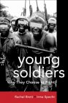
El libro Young Soldiers: Why they Choose to Fight (Jóvenes Soldados: Por qué han elegido combatir “) de Rachel Brett e Irma Specht (Mayo 2004, International Labour Organisation and Lynne Rienner), ISBN 92-2-113718-X; 27.50Sw Fr; US$17.95; £13.95; €20.

CONTACTAR:

ILO Publications
4, route des Morillons
CH-1211 Geneva 22 (Suiza)
Fax: (+41) 22 799 6938
Email: pubvente@ilo.org

Encargue sus publicaciones ILO de una manera segura a través de la red en: www.ilo.org/publns

NOTICIAS REGIONALES

DE LA COALICIÓN
______________________________________________________________________

NO HAY OPORTUNIDADES PARA LOS ANTIGUOS NIÑOS SOLDADO QUE BUSCAN ASILO EN ALEMANIA

Recientemente, Michaela Ludwig llevó a cabo para Terre des Hommes* y el Bundesfachverband Unbegleitete Minderjährige Flüchtlinge (Organización Federal para refugiados menores no acompañados) un estudio que se titula ”Antiguos Niños Soldados Refugiados en Alemania (“Former Child Soldiers as Refugees in Germany”). El estudio, que se basa en entrevistas mantenidas en Alemania con antiguos niños soldados y expertos en política, expertos jurídicos y psicólogos, concluye que los antiguos niños soldados realmente no tienen ninguna posibilidad de lograr el asilo en Alemania. .

Según este estudio, el reclutamiento de menores no está considerado como delito específico contra niños y por ello no es aceptado como razón valida para obtener asilo en Alemania. El procedimiento de asilo en Alemania solamente acepta casos de deserciones relacionadas con la persecución política. Los llamados “Politmalus”. El estudio concluye que a veces, debido a problemas psíquicos y físicos, los niños no son capaces de seguir con éxito los trámites para la obtención del asilo. La falta de formación y el poco conocimiento del idioma alemán así como de los trámites a seguir, muchas veces impiden a los antiguos niños soldado cumplir con los requisitos del sistema. La Oficina Federal para el Reconocimiento de Refugiados Extranjeros (Bundesamt für die Anerkennung von ausländischen Flüchtlingen) cataloga a los antiguos niños soldados como “desertores”. De esta manera no les conceden un permiso permanente de residencia en Alemanía y por ello su situación es altamente incierta. Viven con múltiples restricciones: tienen prohibido abandonar su lugar de residencia, no se les permite continuar sus estudios., etc. De esta manera se les imposibilita su rehabilitación y su integración.

* Terre des Hommes” es miembro del comité directivo de la Coalición.

Para el Estudio completo, por favor contacte:
Terre des Hommes, Andreas Rister, Child Rights Officer. Email: a.rister@tdh.de o Bundesfachverband Unbegleitete Minderjährige Flüchtlinge, Albert Riedelsheimer. Email: bfv-umf@t-online.de

PUBLICACIONES RECIENTES SOBRE EL TEMA DE LOS NIÑOS SOLDADO:

Amnistía Internacional. República Democrática del Congo: Children at War (Niños en la Guerra). Informe que se centra en el reclutamiento de niños como soldados en la RDC. Publicado en setiembre de 2003. Disponible en www.amnesty.org (*)

Human Rights Watch. Colombia: You’ll Learn Not To Cry (Aprenderás a no Llorar). Publicado en setiembre de 2003. Este informe da una buena explicación acerca de los niños combatientes en Colombia. Para detalles acerca de copias disponibles vea en www.hrw.org

Save the Children UK, 2003. “Yendo a Casa : Desmovilización y Reintegración de Niños Soldado en la República Democrática del Congo.” De Beth Verhey. El informe analiza los programas de la RDC llevados a cabo en el norte y sur de las provincias Kivu. Informe disponible en www.savethechildren.org.uk

Save the Children UK, 2003. “When Children Affected By War Go Home: Lessons learned from Liberia” (“Cuando los niños tienen problemas al volver de la guerra: Lecciones aprendidas de Liberia”) de Krijn Peters y Sophie Laws. Este informe analiza los problemas que tienen muchos jóvenes en la vuelta a casa después de los cambios habidos en la RDC entre 1996-1997. Para más detalles vea www.savethechildren.org.uk

(*) Amnistía Internacional, Human Rights Watch y Save the Children son miembros del Comité Directivo de la Coalición para Acabar con la Utilización de Niños Soldados.

COALICIÓN LATINOAMERICANA: PREVENIR TENSIONES Y APLICAR L0S STANDARDS LEGALES) .
Por Andrés Vázquez, Coordinador regional de Hispanoamérica.
Página Web: www.cns.org.py; email : cnslatina@msn.com

En Latinoamérica actualmente hay dos países con conflictos armados, Colombia y Méjico, donde hay una participación directa o indirecta de niños. Al menos cinco países más están sufriendo las consecuencias de unos inexistentes o inefectivos procesos de desmovilización y de reintegración (Bolivia, El Salvador, Guatemala, Nicaragua y Perú).

Actualmente hay coaliciones nacionales y puntos focales para acabar con la utilización de niños soldado con el fin de actuar e investigar en Brasil, Colombia, Ecuador, Paraguay, Perú y Venezuela. Por ello es importante ampliar esta Coalición Regional hacia América Central, Méjico y Bolivia.

Casi todos los países de la región tienen escuelas militares o servicio militar – voluntario u obligatorio – lo que significa que jóvenes con menos de 18 años son incorporados en instituciones y planes militares en todo el continente. Los informes hablan de malos tratos y de casos de tortura en estas instituciones, en algunos casos con resultados de muerte. Al menos cuatro de estos casos han sido llevados ante la Corte Interamericana de Derechos Humanos.

Encuentro regional de la Coalición Latinoamericana

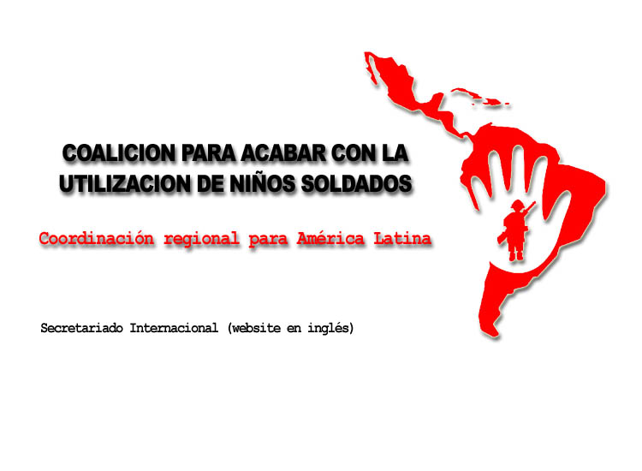
El 29-30 de octubre se celebró en Bogotá, Colombia , el 4º encuentro regional de los miembros de la Coalición Latinoamericana de Niños Soldado. Asistieron representantes de Brasil, Colombia, Ecuador, Paraguay, Perú y Venezuela. Esta coalición regional decidió llevar a cabo un estudio sobre el impacto de los conflictos armados de Colombia en regiones de Ecuador y Venezuela. La Coalición Regional participará en las actividades de los grupos de presión y en campañas durante la reunión de la OAS que se ha de celebrar en Quito en junio de 2004. Representantes de la Asociación presentarán un informe actualizado de su campaña para una puesta en práctica efectiva del Protocolo Opcional de la Convención sobre los Derechos del Niño y harán campaña a favor de la firma y la ratificación de este instrumento por parte de Bolivia y Nicaragua.

Coalición de Colombia
Colombia es el país con el mayor número de chicos, chicas y adolescentes vinculados a un conflicto armado en la región. Durante los últimos dos años, miembros de la Coalición en todo el mundo han trabajado en una campaña para dar soporte a las actividades de la Coalición de Colombia ( ver Boletín nº 5/ setiembre 2002 y nº 9 septiembre-octubre 2003). Durante los últimos 3 meses de 2003, la Asociación organizó en Putumayo, Cauca y Bogotá 6 talleres para la prevención, con la participación de 90 jóvenes y 60 dirigentes de las comunidades.

En septiembre, la Coalición de Colombia organizó en la Comisión de Derechos Humanos de la ONU un forum sobre la infancia vinculada a conflictos armados. Este encuentro reunió funcionarios de gobierno, representantes diplomáticos y organizaciones de derechos humanos , incluidos especialistas de Human Rights Watch. La Coalición organizó un seminario similar con el departamento de derechos humanos de la Escuela Superior de Administración Pública (ESAP) . A este seminario asistieron alrededor de 300 personas, entre ellos estudiantes, miembros de ONGs nacionales e internacionales así como funcionarios gubernamentales.

INFORMACIÓN DE LA COALICIÓN REGIONAL DEL SURESTE ASIÁTIC0
Por Maria Glenda R. Ramirez, Coordinadora regional del Sureste Asiático.
Email: seacoordinatorchildsoldiers@yahoo.com

Los días 10-11 noviembre celebramos en Luang Prabang, Lao P.D.R. la 2ª reunión ASEAN Senior Officials sobre bienestar social y desarrollo (SOMSWD). A petición de la coalición regional, el gobierno de Filipinas, representado por el Departamento de Bienestar Social y Desarrollo hizo una declaración con respecto a la ratificación de los Protocolos Opcionales de la Convención de los Derechos del Niño, incluyendo el referente a la participación de niños en los conflictos armados.
Tailandia/Frontera Birmania
El Servicio Regional de Asia de Derechos Humanos (ARRC) inició una campaña educativa para dar soporte a grupos de derechos humanos y de la sociedad civil, generando respuestas activas para terminar con la utilización de niños soldado en Birmania, país cuyas fuerzas gubernamentales tienen el mayor número de niños soldado de todo el mundo. El lanzamiento de la campaña el 11 de noviembre 2003, en Bangkok, Thailandia, coincidió con el Forum Regional de Educación de los Derechos Humanos, organizado también por el ARRC.

Indonesia
Del 28 al 30 de agosto 2003, la Fundación KKSP, Centro Educativo y de Información para los Derechos del Niño (Comisión Nacional para Niños y Mujeres en Aceh, el People Crisis Center (PCC) Aceh, the YAB Aceh (Yayasan Anak Bangsa – Fundación Nacional del Niño), y el Servicio de Refugiados Aceh de los Jesuitas, llevaron a cabo en Medan, norte de Sumatra, un curso básico para catorce investigadores. El curso se centró en los derechos de los niños, la sensibilidad del niño y en las aptitudes de investigación, particularmente en la metodología participativa. Este curso es una preparación para el Proyecto de Defensa de los Niños Soldado cuyo objetivo es documentar la participación de niños en el conflicto en Aceh.

Filipinas
Entre el 10 y 12 de noviembre de 2003 se celebró en Cagayan De Oro la 2ª conferencia nacional acerca de la utilización de niños como soldados, con el tema:
“Ampliar las colaboraciones para elaborar estrategias comunes acerca del desarme, la desmovilización, la reintegración y rehabilitación”. Este taller fue organizado por el comité directivo de la Coalición Filipina para Acabar con la Utilización de Niños como Soldados. Representantes de 31 organizaciones gubernamentales y ONGs de todo el país así como otras organizaciones regionales e internacionales participaron en este taller conjuntamente con 4 antiguos niños soldado.

LOS GRUPOS DE ORIENTE MEDIO Y NORTE DE AFRICA ELIGEN EL COMITÉ DIRECTIVO Y AL NUEVO COORDINADOR REGIONAL
De Karishma Budhdev-Lama, MENA network Regional Secretariat.
mero.afsc@index.com.jo; website: www.child-soliders-mena.org

En octubre 2003, miembros del grupo regional MENA Acabar con la Utilización de Niños como Soldados se reunieron en Amman, Jordania, con el objetivo de formar un Comité Directivo Regional y de nombrar un nuevo coordinador regional (Sra. Nuha Maayta, directora del primer Centro de Capacitación de Mujeres, Jordania) .La Secretaría Internacional organizó y ofreció formación para la elaboración y el lanzamiento del “Informe Global sobre Niños Soldado, 2004”.

Las organizaciones participantes ayudaron a aglutinar la orientación de estos grupos adoptando una estrategia regional. Los grupos, llevados por la Sra. Maayta con ayuda del comité directivo regional (representado por organizaciones en Algeria, Jordania, Palestina, Qatar y Sudan), prevén centrar sus actuaciones durante los próximos 6 meses en tres aspectos: buscar y redactar los borradores de las contribuciones al Informe Global procedentes del Oriente Medio, reforzar la defensa y ampliar toda la red hacia la Liga Árabe. Estos grupos dan prioridad a Sudan y Yemen con el objetivo de reforzar las estructuras nacionales en donde la situación de los niños soldados presenta un reto significativo.

El grupo regional MENA aprecia la valiosa contribución y el compromiso de los Sres. Dr. Atef Odibat y Lilian Peters quienes, durante el último año, coordinaron conjuntamente los diferentes grupos y sus actividades. En colaboración con la secretaría regional, con sede en las oficinas del Quaker Service AFSC, consolidaron toda la red de agrupaciones.

COALICIÓN REGIONAL DE LOS GRANDES LAGOS:
Por Henri Nzeyimana, Coordinador Regional de los Grandes Lagos.
csc.gl@scnuga.or.ug

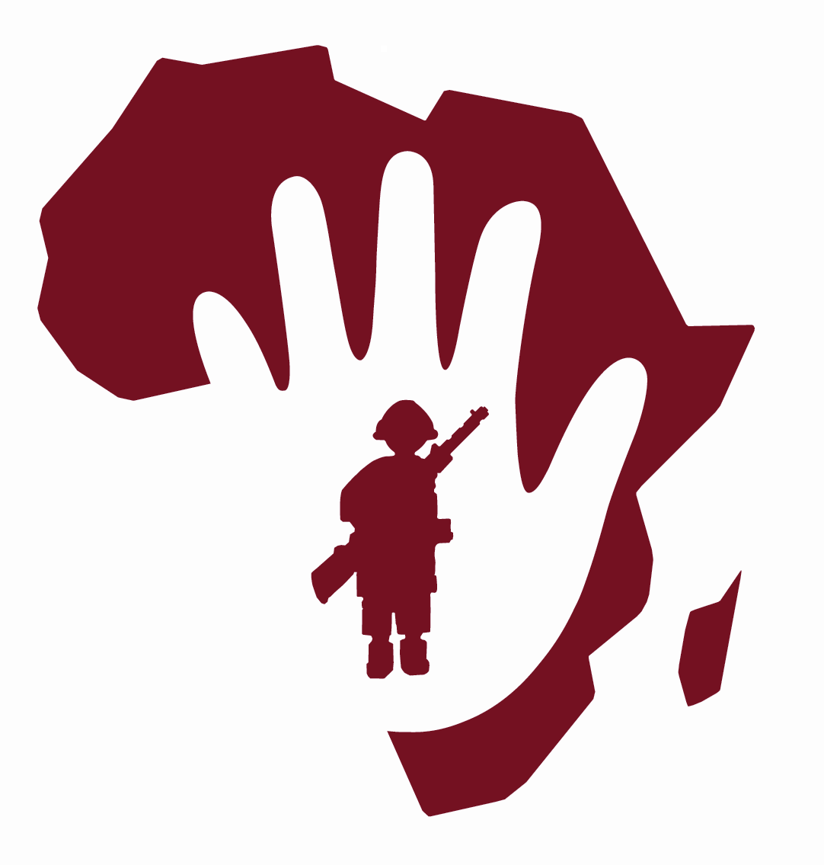
En octubre, la Agrupación de los Grandes Lagos participó en un estudio sobre el terreno a cerca del sistema de UN sobre los niños afectados por conflictos armados. El coordinador regional, conjuntamente con el coordinador delegado de la Coalición Nacional de Uganda, se reunieron con una delegación de la oficina regional africana de Amnistía Internacional e informaron al grupo de Amnistía Internacional acerca del la situación de los niños soldado en Uganda para preparar así la misión de alto nivel de la Secretaría General de Amnistía Internacional en la región de los Grandes Lagos.

Coalición Nacional de la DRC (Republica Democrática del Congo) (*)
El Coordinador Regional de los Grandes Lagos organizó conjuntamente con el Secretariado Internacional la reunión de la Coalición Nacional DRC (República Democrática del Congo ) en Goma los días 16-17 de setiembre de 2003 durante la cual se eligió su coordinador nacional y su sustituto y se adoptó un plan de actuaciones para el período de 2003-2004.

Referente a problemas entre países fronterizos, la Sección de Protección de Niños de MONUC y Save the Children UK , miembro de CSC, se comprometen activamente con UNICEF Burundi y el gobierno de Burundi con el objetivo de asegurar una repatriación voluntaria de antiguos niños soldado de Burundi en el Este de la DRC (República Democrática del Congo).

La implicación de las autoridades administrativas y militares para prevenir el reclutamiento de niños y asegurar la desmovilización y la reintegración de antiguos niños soldado constituye una de las tareas más importantes de la Coalición DRC. Después de una reunión con el Coordinador nacional , el gobernador de Kivu del Sur facilitó la desmovilización de dos niños soldado del campo de entrenamiento de Nyamunyenye y prometió terminar con el reclutamiento y el hostigamiento por parte de comandos militares de niños desmovilizados en la provincia.

La Coalición de la DRC ha colaborado con los medios, facilitando información y el acceso a centros de acogida dirigidos por miembros de la Coalición, al Washington Post, Voice of America, Radio Okapi, la BBC y a otros medios. Herve Cheuzeville, un colaborador de la Asociación y autor de un libro reciente con el título: “Kadogo: niños en las guerras de Africa Central” (disponible en francés en www.editions-harmattan.fr) donó, en nombre de una ONG francesa, CÓRCICA UNIVERSALLIS, 20 literas a un centro de acogida llevado por Lets Protect Children, miembro de la Coalición de la DRC.

(*) Textos recopilados y traducidos de los informes de actividades Murhabazi Namegabe, Coordinador de la Agrupacióbn Nacional de la DRC y Gustave Sawa-Sawa, Focal Point in the Kivus.

La Coalición de Uganda y las actuaciones en los distritos del norte.
La Coalición de Uganda está activamente comprometida con la prevención de secuestros de niños en el norte de Uganda y el reclutamiento de niños por grupos armados de vigilancia supuestamente respaldados por el gobierno ugandés. El coordinador regional organizó en noviembre 2003 una visita al distrito Gulu en donde se reunió con diferentes organizaciones de protección de niños, dirigentes religiosos, autoridades del gobierno regional, portavoces del ejército, escolares y niños anteriormente secuestrados y que estaban siguiendo programas de rehabilitación en centros de acogida, con el objeto de discutir con ellos la mejor forma de resolver los problemas de los niños implicados en conflictos armados de la región.

Para poder encontrar una solución adecuada para un fenómeno creciente de los ”night commuters” , que son niños que escapan durante la noche a ciudades más grandes del norte de Uganda por miedo a los secuestros por los LRA. Save the Children Dinamarca, miembro de la Coalición Nacional de Uganda, patronizó el 23 de octubre 2003 durante media jornada un taller informativo para familiares de estos niños en Acholi Inn, Distrito de Gulu. El objetivo de este taller era el intercambio de opiniones y experiencias acerca de las actuales respuestas a la difícil situación de estos niños, que en algunos casos son acogidos por miembros de la Coalición de Uganda.

LA SECRETARÍA INTERNACIONAL TRANSMITE EL MENSAJE DE LA COALICIÓN AL CONSEJO DE SEGURIDAD DE LAS NACIONES UNIDAS.

“Child soldiers use 2003“ (“El reclutamiento de niños soldado en 2003”) es el título del informe preparado por la Coalición para ser transmitido al Consejo de Seguridad de las Naciones Unidas con ocasión del 4º debate acerca de niños en conflictos armados que tendrá lugar a principios del 2004. El informe da una visión actualizada de la situación de los niños implicados en conflictos armados en 17 países e introduce recomendaciones para futuras resoluciones de las Naciones Unidas.

El 6 de noviembre de 2003, la Secretaría organizó en el Royal Institute of International Affairs (Instituto de Asuntos Internacionales) (Chatham House) en Londres dos encuentros copatrocinados por Watchlist on Children and Armed Conflict (con base en Nueva York ) , como preparación para la reunión del Consejo de Seguridad de las Naciones Unidas. El primer encuentro era un informe interno para los estados miembros del Consejo de Seguridad acerca de la situación actual de los niños en conflictos armados. Asistieron representantes de Chile, China, Francia, Alemania, Méjico, Rusia, Inglaterra y Estados Unidos. La segunda reunión pública se celebró posteriormente.

La Secretaría Internacional igualmente mantuvo ante la Unión Europea, en dos reuniones por separado, en Florencia y Roma, la defensa de sus directrices con respecto a los niños y el conflicto armado, directrices que fueron aceptados por el Consejo Europeo de Asuntos Generales y Relaciones Exteriores el 8 de diciembre de 2003.

Desde septiembre hasta diciembre 2003 , la Secretaría Internacional facilitó la celebración de reuniones nacionales y regionales de la Coalición y realizó misiones sobre el terreno en Colombia, Republica Democrática del Congo, Israel, Jordania, Kenia, territorios ocupados de Palestina, Ruanda , España, Uganda y el Reino Unido.



EDITORIAL:

EL MENSAJE DE LA COALICIÓN SOBRE LOS ADOLESCENTES
____________________________________________________________________

La Coalición para Acabar con la Utilización de Niños Soldado comenzó con un mensaje simple pero potente: “¡Impidan que fuerzas armadas y otros grupos recluten y utilicen niños!”

Nos hemos centrado sobre todo en adultos que secuestran niños y les fuerzan a combatir. En nuestra campaña, que lanzamos el año pasado en Colombia (vean el Boletín 5/ septiembre 2002 ), explicamos cómo las FARC (Fuerzas Armadas Revolucionarias de Colombia) reclutaban niños a la fuerza, a veces con anuncios públicos, dirigiéndose a familias para que entreguen niños de 13 años y más. El problema ha empeorado: el número de niños desmovilizados se ha doblado cada año desde 1999. El 1 de enero 2004, alrededor de 800 niños más en grupos armados necesitarán ayuda para poderse reintegrar en la sociedad colombiana.

Pero muchos de estos niños –y otros en todo el mundo– se ofrecen voluntariamente para luchar. Terminar con la utilización de niños como soldados requiere no sólo convencer a militares encargados de reclutar niños para que dejen de hacerlo, sino que es necesario crear alternativas para esta gente joven. ¿Por qué? Porque quizás ellos no quieren dejar ser niños soldados. Quizás no ven otra solución.

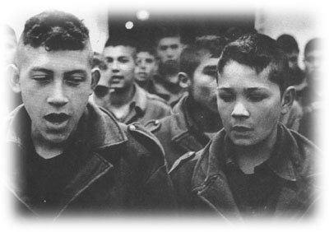
Estos son los motivos indicados por Rachel Brett en su investigación para la Organización Internacional del Trabajo (vean la entrevista en este Boletín). Si no se abordan los motivos por los cuales los adolescentes se ofrecen como voluntarios, entonces puede que no quieran salir o vuelvan a alistarse después de haber sido desmovilizados –aunque muchos están desesperados y quieren salir pero temen las amenazas de castigo y de muerte. Colombia es un buen ejemplo para este estudio.

Cuando visité el país en noviembre oí explicar a un oficial, encargado de la desmovilización, que muchos niños soldados con los que trabaja no quieren ser “buenos ciudadanos “ si esto significa ser pobre y discriminado. Como cualquier otro adolescente quieren ser alguien importante y aceptado. “Esta gente joven no quiere seguir vendiendo pescado como sus padres. Pregúnteles acerca de sus planes de futuro y ellos le hablarán de conducir una gran furgoneta con tracción en las cuatro ruedas y no le hablarán de tener un trabajo normal y mal pagado”.

En Colombia tres grupos diferentes compiten entre sí para reclutar adolescentes: los paramilitares, las guerrillas y el gobierno. Los paramilitares muchas veces ofrecen el triple del sueldo mínimo estatal. Las guerrillas ofrecen comida, protección y sentimiento de pertenencia a un grupo. Y el Estado utiliza a los adolescentes como informadores, realizando detenciones en masa de civiles y utilizando acusadores encapuchados - incluidos niños – para identificar guerrilleros sospechosos.

El viceministro de defensa , Andrés Peñate, me contó que a todos los desmovilizados se les hacía tres preguntas: ¿Qué motivos tenía para alistarse? ¿por qué se ha quedado tanto tiempo en los grupos armados irregulares? y ¿por qué abandona ahora ? Las respuestas, dijo, plantean todas el mismo problema. La gente se alista para conseguir mejores oportunidades económicas; se quedan allí porque reciben comida y refugio; y finalmente abandonan porque no se cumplieron las promesas de educación y de progreso.

Es demasiado simplista ver la pobreza como única causa del problema de los niños soldado. Brett destaca que hay muchos más niños pobres que no son niños soldado que los que lo son. Pero remarca que es raro que, no viviendo en la pobreza, se alisten como niños soldado. También hay una estrecha relación en Colombia entre la violencia doméstica y el alistamiento voluntario. Estos problemas familiares, concluye Brett, junto con la guerra y la falta de educación y de trabajo, contribuyen a que los niños se alisten voluntariamente.

Acabar con la utilización de niños y adolescentes como soldados ha de suponer la consecución de las vías necesarias para que ellos alcancen todos sus derechos, tal como los define la Convención sobre los Derechos del Niño: el derecho a la salud, la educación y el nivel de vida adecuado para su desarrollo, pero también la libertad de expresión y el fomento de su sentido de dignidad y autoestima.

Casey Kelso,

Coordinador de la Coalición para Acabar con la Utilización de Niños Soldados

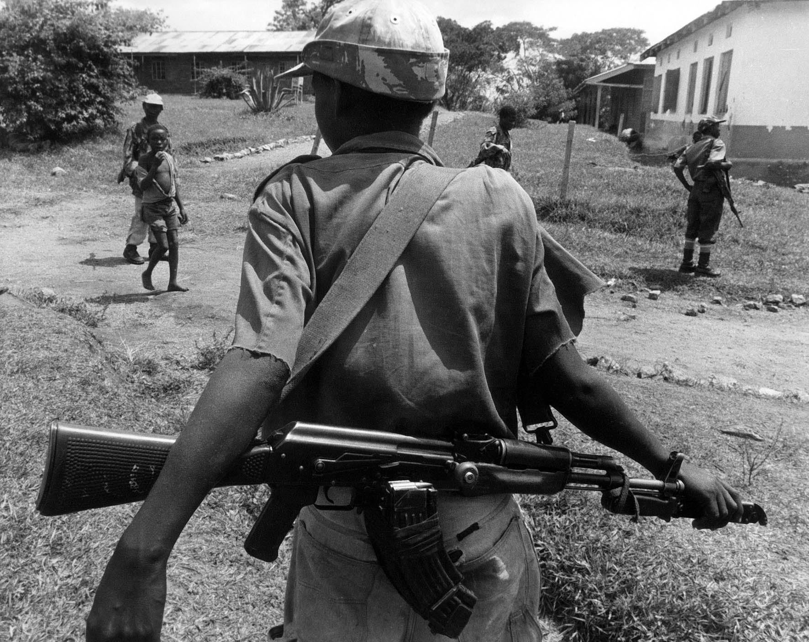

¿QUÉ ES EL BOLETÍN NIÑOS DE LA GUERRA?
______________________________________________________________________

El Boletín Niños de la Guerra, patrocinado en su versión española Save the Children, es una publicación trimestral gratuita que ofrece noticias, información y novedades de campaña de la Coalición para Acabar con la Utilización de Niños Soldados. El boletín puede obtenerse en versión impresa, por e-mail o en Internet. Puede suscribirse a la versión inglesa enviando un e-mail a info@child-soldiers.org o poniéndose en contacto con la Secretaría de la Coalición (ver detalles debajo). Por favor, especifique qué versión quiere recibir.
En la web también se encuentran disponibles versiones en alemán, francés y español, que pueden solicitarse por e-mail. Les animamos a distribuir este Boletín a sus contactos y amigos.

SOBRE LA COALICIÓN

La Coalición para Acabar con la Utilización de Niños Soldados trabaja para prevenir el uso de niños en los conflictos y promueve su desmovilización, rehabilitación y reintegración social. Fundada en 1998, la Coalición reúne a Organizaciones No Gubernamentales, agencias y expertos en este tema de todo el mundo. Su Comité Directivo está compuesto en la actualidad por Amnistía Internacional, Defence for Children International, Human Rights Watch, Servicio Jesuita de Refugiados, Quaker United Nations Office / Ginebra, Rädda Barnen en representación de la Alianza Internacional Save the Children, la Federación Internacional Tierra de Hombres, World Vision International, así como varias Organizaciones No Gubernamentales de América Latina, África, Asia y Oriente Medio.

POR FAVOR, APOYE NUESTRO TRABAJO

Agradecemos cualquier tipo de donación o apoyo práctico para continuar nuestra campaña. Las donaciones deberán enviarse en libras esterlinas, por cheque o transferencia bancaria, a la dirección abajo indicada. Si desea ponerse en contacto con nosotros o quiere obtener más información sobre actividades y campañas locales, visite nuestra página web o diríjase a la Secretaría de la Coalición. Agradecemos toda información sobre actividades y acontecimientos relacionados con niños soldados.

Coalición para Acabar con la Utilización de Niños Soldados
Secretariado Internacional

PO Box 22696, Londres N4 3ZJ, Reino Unido
Teléfono: +44 20 7226 0606
Fax: +44 20 7226 0208
Email: info@child-soldiers.org

Website: www.child-soldiers.org

